2018‘Pacific Rim International Exhibition applications papers
2018’환태평양국제교류전 참여출품원서
Area  (출품분야) | 1.Plane평면 / 2.Solid입체 / 3.Visual영상 | Photograph  (출품자 사진)
Name  (작가명) | (English영문) (China한문) (Korea한글)
Nationality
(국적)
History
(주요경력)

(5 line)
(5줄 이내)
Title
(작품명)
Size
(규격)
Material
(재료)
Production Year (제작년도)
Address
(주소)
e-mail/연락처
etc.
(기타)
1. 전시회 직접 참여 여부 체크(V)
- Artwork Only( ) ; 작품만 출품
- Artwork & Tour( ) ; 작품출품 및 전시회 직접 참여

※ 모든 기재사항을 영문, 한문으로 기입요망, 작품의 설치 및 전시방법에 대한 설명이 필요하면 기타 난에 작성하시기 바랍니다.(This part will be filled in only by Korean.)
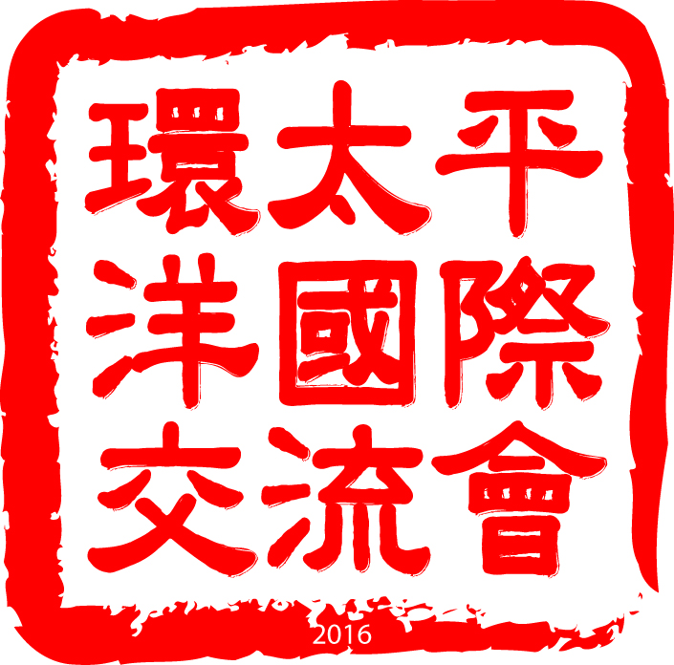
http://pripe.blogspot.com
2013 Copyright©Pacific Rim International Exhibitions committee. All rights reserved.

